Fer sempre els exercicis sense dolor. Realitzar cada exercici 5 repeticions i augmentar a 10 repeticions segons tolerància.

Mobilització nervi cubital | Mobilització nervi mitjà | Mobilització nervi radial
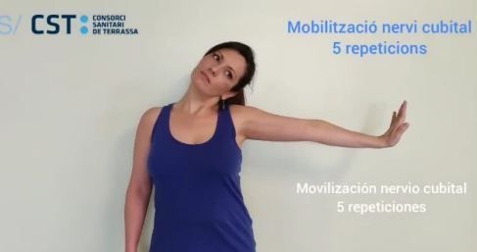 | 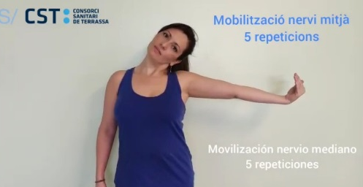 | 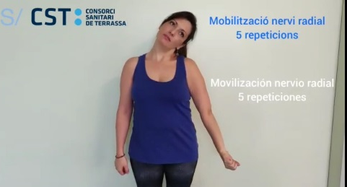

Clicar a sobre cada imatge per poder visualitzar els videos de com s’han de realizar els exercicis.
Utiliza tu navegador habitual. Para visualizar el vídeo toca la imagen o haz click sobre ella.

